รายงานการปฏิบัติราชการประจำเดือน มกราคม 2567

รายงานการปฏิบัติราชการประจำ เดือนมกราคม
ประจำปีงบประมาณ พ.ศ. 2567
สถานีตำรวจภูธรร่อนพิบูลย์

- งานสืบสวน

เมื่อวันที่ 2 มกราคม 2567 ได้ร่วมกัน ว.4 ตรวจสอบตามหนังสือร้องเรียนจากที่ว่าการอำเภอร่อนพิบูลย์ ที่ นศ0818/3458 ลง 2 พ.ย.66 เรื่อง แจ้งเบาะแสยาเสพติดในพื้นที่ตำบลหินตก อำเภอร่อนพิบูลย์ จังหวัดนครศรีธรรมราช
ผลการตรวจสอบ ได้ร่วมกันจับกุมตัว นางสาวศรินญารัตน์ รุจิวรลักษณ์ อายุ 48 ปี อยู่บ้านเลขที่ 27 หมู่ที่ 5 ถนนนิคมพุดหง 3 ตำบลหินตก อำเภอร่อนพิบูลย์ จังหวัดนครศรีธรรมราช
เอกสารประกอบการจับกุม
1.รายงานผลการตรวจปัสสาวะโรงพยาบาลร่อนพิบูลย์พบสารเสพติดในปัสสาวะ (เมทแอมเฟตามีน)
2.บันทึกเหตุแห่งการตรวจค้น 3.บันทึกตรวจค้น
โดยกล่าวหาว่า เสพยาเสพติดให้โทษประเภท 1 (เมทแอมเฟตามีน) โดยฝ่าฝืนต่อกฎหมาย

ได้จัดทำบันกทึกจับกุมพร้อมทำการควบคุมตัวนำส่ง พงส.สภ.ร่อนพิบูลย์ ดำเนินคดีตามกฎหมายต่อไป พร้อมแจ้ง ผอ.ศูนย์ ตาม พ.ร .บ.ป้องกันและปราบปรามการทรมานฯสำนักงานอัยการทุ่งสงและอำเภอร่อนพิบูลย์ ในการควบคุมตัวผู้ถูกจับแล้ว
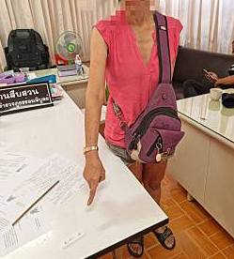
เมื่อวันที่ 4 มกราคม 2567 ได้ร่วมกันจับกุมตัว นายณรงค์ฤทธิ์ หรือแสน ชูศรี อายุ 20 ปี อยู่บ้านเลขที่ 49/5 หมู่ที่ 10 ต.ร่อนพิบูลย์ อ.ร่อนพิบูลย์ จว.นครศรีธรรมราช
พร้อมด้วยของของกลาง
1. อาวุธปืนสั้นแบบประดิษฐ์ขึ้นเอง ไม่ปรากฏหมายเลขทะเบียนปืน ใช้ยิงกับกระสุนปืนขนาด 11 มม. (.45) จำนวน 1 กระบอก
2. กระสุนปืน ขนาด 11 มม. (.45) จำนวน 1 นัด
3. ซองบรรจุกระสุน จำนวน 1 ซอง
4. ซองพกในแบบหนังสีดำ จำนวน 1 ซอง
เอกสารประกอบการจับกุม
1.รายงานผลการตรวจปัสสาวะโรงพยาบาลร่อนพิบูลย์พบสารเสพติดในปัสสาวะ (เมทแอมเฟตามีน)
2.บันทึกเหตุแห่งการตรวจค้น 3.บันทึกตรวจค้น
โดยกล่าวหาว่า
1. มีอาวุธปืนและเครื่องกระสุนปืน ไว้ในครอบครองโดยไม่ได้รับอนุญาต
2.เสพยาเสพติดให้โทษประเภท 1 (เมทแอมเฟตามีน) โดยฝ่าฝืนต่อกฎหมาย

ได้จัดทำบันกทึกจับกุมพร้อมทำการควบคุมตัวนำส่ง พงส.สภ.ร่อนพิบูลย์ ดำเนินคดีตามกฎหมายต่อไป พร้อมแจ้ง ผอ.ศูนย์ ตาม พ.ร .บ.ป้องกันและปราบปรามการทรมานฯสำนักงานอัยการทุ่งสงและอำเภอร่อนพิบูลย์ ในการควบคุมตัวผู้ถูกจับแล้ว

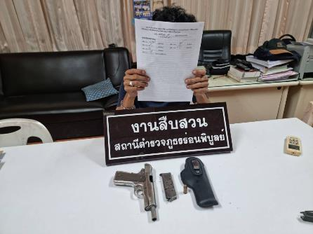

เมื่อวันที่ 5 มกราคม 2567 จับกุมตัวผู้ต้องหาจำนวน 1 ราย คือ นายเสวียน หรือ เผย ปลอดทอง อายุ 43 ปี สัญชาติ ไทย ที่อยู่ บ้านเลขที่ 268 หมู่ 6 ตำบลควนพัง อำเภอร่อนพิบูลย์ จังหวัดนครศรีธรรมราช
โดยกล่าวหาว่า "มียาเสพติดให้โทษประเภท1(ยาบ้า) ไว้ในครอบครองเพื่อเสพโดยไม่ได้รับอนุญาต , เสพยาเสพติดให้โทษประเภท1(เมทแอมเฟตามีน)โดยฝ่าฝืนกฎหมาย"
พร้อมด้วยของกลาง
1. ยาเสพติดให้โทษประเภท 1 (ยาบ้า) มีตัวอักษรภาษาอังกฤษบนตัวยาWYเม็ดสีส้ม จำนวน 10 เม็ด พบวางอยู่บนกระดาษลังสีน้ำตาลขนาดประมาณ A4 บนพื้นภายในบ้านของนายเสวียนฯ และนายเสวียนฯ รับว่าของกลางดังกล่าวเป็นของตนเองจริง
2. ไฟเช็ค จำนวน 1 อัน อยู่ในกระเป๋าสะพายข้างแบบผ้าสีดำ พบวางอยู่ภายในบ้านของนายเสวียนฯ และนายเสวียนฯ รับว่าของกลางดังกล่าวเป็นของตนเองจริง
3. ฟรอยสีเงิน จำนวน 2 แผ่น อยู่ในกระเป๋าสะพายข้างแบบผ้าสีดำ พบวางอยู่ภายในบ้านของนายเสวียนฯ และนายเสวียนฯ รับว่าของกลางดังกล่าวเป็นของตนเองจริง
4. กระเป๋าสะพายข้างแบบผ้าสีดำ จำนวน 1 ใบ พบวางอยู่ภายในบ้านของนายเสวียนฯ และนายเสวียนฯ รับว่าของกลางดังกล่าวเป็นของตนเองจริง
สถานที่จับกุม บ้านเลขที่ 268 หมู่ 6 ตำบลควนพัง อำเภอร่อนพิบูลย์ จังหวัดนครศรีธรรมราช นำตัวส่งพนักงานสอบสวน สภ.ร่อนพิบูลย์ เพื่อดำเนินคดีตามกฎหมายต่อไป

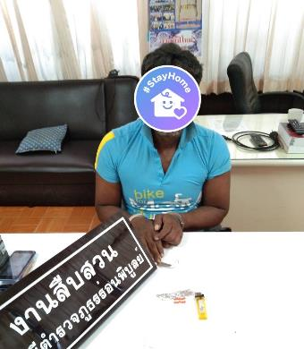

เมื่อวันที่ 8 มกราคม ได้ร่วมกันจับกุมตัว นายนนทิพัฒน์ หรือ เด่น คุ้มเพชร อายุ 32 ปี ที่อยู่บ้านเลขที่ 129 หมู่ที่ 3 ตำบลควนชุม อำเภอร่อนพิบูลย์ จังหวัดนครศรีธรรมราช
พร้อมด้วยของของกลาง
1. ยาเสพติดให้โทษ ประเภทที่ 1 (ยาบ้า) จำนวน 5 เม็ด
2.อุปกรณ์สำหรับใช้ในการเสพยาบ้า (ไฟแช็ค, หลอดทำจากไม้ไผ่) จำนวน 1 ชุด
เอกสารประกอบการจับกุม
1.รายงานผลการตรวจปัสสาวะโรงพยาบาลร่อนพิบูลย์พบสารเสพติดในปัสสาวะ (เมทแอมเฟตามีน)
2.บันทึกเหตุแห่งการตรวจค้น 3.บันทึกตรวจค้น
โดยกล่าวหาว่า
1. มียาเสพติดให้โทษประเภท 1 (ยาบ้า) ไว้ในครอบครองเพื่อเสพโดยไม่ได้รับอนุญาต
2.เสพยาเสพติดให้โทษประเภท 1 (เมทแอมเฟตามีน) โดยฝ่าฝืนต่อกฎหมาย

ได้จัดทำบันกทึกจับกุมพร้อมทำการควบคุมตัวนำส่ง พงส.สภ.ร่อนพิบูลย์ ดำเนินคดีตามกฎหมายต่อไป พร้อมแจ้ง ผอ.ศูนย์ ตาม พ.ร .บ.ป้องกันและปราบปรามการทรมานฯสำนักงานอัยการทุ่งสงและอำเภอร่อนพิบูลย์ ในการควบคุมตัวผู้ถูกจับแล้ว
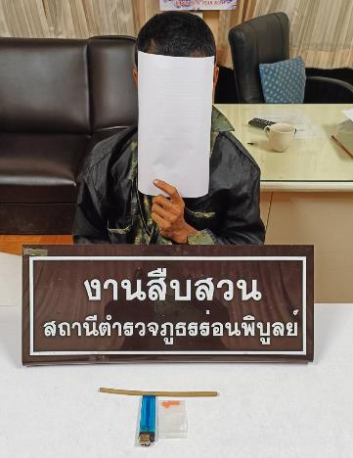

เมื่อวันที่ 9 มกราคม 2567 จับกุมตัวผู้ต้องหาจำนวน 1 ราย คือ นายพนมพร หรือ บอย ศรีอุทัย อายุ 37 ปี สัญชาติ ไทย ที่อยู่ บ้านเลขที่ 90/3 หมู่ 6 ตำบลร่อนพิบูลย์ อำเภอร่อนพิบูลย์ จังหวัดนครศรีธรรมราช
โดยกล่าวหาว่า
1. "จำหน่ายยาเสพติดให้โทษประเภท1(ยาบ้า) โดยการมีไว้เพื่อจำหน่าย โดยกระทำเพื่อการค้า โดยมีอาวุธปืน และก่อให้เกิดการแพร่กระจายในกลุ่มประชาชน
2. เสพยาเสพติดให้โทษประเภท1(เมทแอมเฟตามีน)โดยฝ่าฝืนกฎหมาย
3. มีอาวุธปืนและเครื่องกระสุนปืนไว้ในครอบครองโดยไม่ได้รับอนุญาต"
พร้อมด้วยของกลาง
1. ยาเสพติดให้โทษประเภท 1 (ยาบ้า) มีตัวอักษรภาษาอังกฤษบนตัวยาWYเม็ดสีส้ม จำนวน 227 เม็ด สีเขียว 3 เม็ด ทั้งหมดจำนวน 230 เม็ด
1.1 ยาเสพติดให้โทษประเภท 1 (ยาบ้า) มีตัวอักษรภาษาอังกฤษบนตัวยาWYเม็ดสีส้ม จำนวน 51 เม็ด สีเขียว 1 เม็ด จำนวน 1ถุง บรรจุอยู่ในถุงพลาสติกใสแบบกดปิดดึงเปิด
1.2 ยาเสพติดให้โทษประเภท 1 (ยาบ้า) มีตัวอักษรภาษาอังกฤษบนตัวยาWYเม็ดสีส้ม จำนวน 17 เม็ด จำนวน 1ถุง บรรจุอยู่ในถุงพลาสติกใสแบบกดปิดดึงเปิด
1.3 ยาเสพติดให้โทษประเภท 1 (ยาบ้า) มีตัวอักษรภาษาอังกฤษบนตัวยาWYเม็ดสีส้ม จำนวน 50 เม็ด จำนวน 1ถุง บรรจุอยู่ในถุงพลาสติกใสแบบกดปิดดึงเปิด
1.4 ยาเสพติดให้โทษประเภท 1 (ยาบ้า) มีตัวอักษรภาษาอังกฤษบนตัวยาWYเม็ดสีส้ม จำนวน 9 เม็ด สีเขียว 2 เม็ด จำนวน 1ถุง บรรจุอยู่ในถุงพลาสติกใสแบบกดปิดดึงเปิด
1.5 ยาเสพติดให้โทษประเภท 1 (ยาบ้า) มีตัวอักษรภาษาอังกฤษบนตัวยาWYเม็ดสีส้ม จำนวน 50 เม็ด จำนวน 1 ถุง บรรจุอยู่ในถุงพลาสติกใสแบบกดปิดดึงเปิด
1.6 ยาเสพติดให้โทษประเภท 1 (ยาบ้า) มีตัวอักษรภาษาอังกฤษบนตัวยาWYเม็ดสีส้ม จำนวน 50 เม็ด จำนวน 1ถุง บรรจุอยู่ในถุงพลาสติกใสแบบกดปิดดึงเปิด พบอยู่ในกล่องพลาสติกสีชมพู วางอยู่บนพื้นภายในห้องนอนของนายพนมพรฯซึ่งนายพนมพรฯรับว่าของกลางดังกล่าวเป็นของตนเองจริง

2. ยาเสพติดให้โทษประเภท 1 (ยาบ้า) มีตัวอักษรภาษาอังกฤษบนตัวยาWYเม็ดสีส้ม จำนวน 3114 เม็ด สีเขียว 17 เม็ด ทั้งหมดจำนวน 3131 เม็ด วางอยู่บนตระกร้าผ้าภายในห้องโถงบ้านของนายพนมพรฯซึ่งนายพนมพรฯรับว่าของกลางดังกล่าวเป็นของตนเองจริง
2.1 ยาเสพติดให้โทษประเภท 1 (ยาบ้า) มีตัวอักษรภาษาอังกฤษบนตัวยาWYเม็ดสีส้ม จำนวน 200 เม็ด สีเขียว 2 เม็ด จำนวน 1ถุง บรรจุอยู่ในถุงพลาสติกสีดำตราแอปเปิ้ลเสี้ยวแบบกดปิดดึงเปิด
2.2 ยาเสพติดให้โทษประเภท 1 (ยาบ้า) มีตัวอักษรภาษาอังกฤษบนตัวยาWYเม็ดสีส้ม จำนวน 200 เม็ด สีเขียว 2 เม็ด จำนวน 1ถุง บรรจุอยู่ในถุงพลาสติกสีดำตราแอปเปิ้ลเสี้ยวแบบกดปิดดึงเปิด
2.3 ยาเสพติดให้โทษประเภท 1 (ยาบ้า) มีตัวอักษรภาษาอังกฤษบนตัวยาWYเม็ดสีส้ม จำนวน 200 เม็ด เขียว 3 เม็ด จำนวน 1ถุง บรรจุอยู่ในถุงพลาสติกสีน้ำเงินแบบกดปิดดึงเปิด
2.4 ยาเสพติดให้โทษประเภท 1 (ยาบ้า) มีตัวอักษรภาษาอังกฤษบนตัวยาWYเม็ดสีส้ม จำนวน 200 เม็ด จำนวน 1ถุง บรรจุอยู่ในถุงพลาสติกสีน้ำเงินแบบกดปิดดึงเปิด
2.5 ยาเสพติดให้โทษประเภท 1 (ยาบ้า) มีตัวอักษรภาษาอังกฤษบนตัวยาWYเม็ดสีส้ม จำนวน 199 เม็ด สีเขียว 2 เม็ด จำนวน 1ถุง บรรจุอยู่ในถุงพลาสติกสีน้ำเงินแบบกดปิดดึงเปิด
2.6 ยาเสพติดให้โทษประเภท 1 (ยาบ้า) มีตัวอักษรภาษาอังกฤษบนตัวยาWYเม็ดสีส้ม จำนวน 200 เม็ด สีเขียว 2 เม็ด จำนวน 1ถุง บรรจุอยู่ในถุงพลาสติกสีน้ำเงินแบบกดปิดดึงเปิด
2.7 ยาเสพติดให้โทษประเภท 1 (ยาบ้า) มีตัวอักษรภาษาอังกฤษบนตัวยาWYเม็ดสีส้ม จำนวน 178 เม็ด จำนวน 1ถุง บรรจุอยู่ในถุงพลาสติกสีน้ำเงินแบบกดปิดดึงเปิด
2.8 ยาเสพติดให้โทษประเภท 1 (ยาบ้า) มีตัวอักษรภาษาอังกฤษบนตัวยาWYเม็ดสีส้ม จำนวน 200 เม็ด เขียว 2 เม็ด จำนวน 1ถุง บรรจุอยู่ในถุงพลาสติกสีน้ำเงินแบบกดปิดดึงเปิด
2.9 ยาเสพติดให้โทษประเภท 1 (ยาบ้า) มีตัวอักษรภาษาอังกฤษบนตัวยาWYเม็ดสีส้ม จำนวน 181 เม็ด เขียว 2 เม็ด จำนวน 1ถุง บรรจุอยู่ในถุงพลาสติกสีกรมท่าแบบกดปิดดึงเปิด
2.10 ยาเสพติดให้โทษประเภท 1 (ยาบ้า) มีตัวอักษรภาษาอังกฤษบนตัวยาWYเม็ดสีส้ม จำนวน 196 เม็ด จำนวน 1ถุง บรรจุอยู่ในถุงพลาสติกสีกรมท่าแบบกดปิดดึงเปิด
2.11 ยาเสพติดให้โทษประเภท 1 (ยาบ้า) มีตัวอักษรภาษาอังกฤษบนตัวยาWYเม็ดสีส้ม จำนวน 201 เม็ด จำนวน 1ถุง บรรจุอยู่ในถุงพลาสติกสีกรมท่าแบบกดปิดดึงเปิด
2.12 ยาเสพติดให้โทษประเภท 1 (ยาบ้า) มีตัวอักษรภาษาอังกฤษบนตัวยาWYเม็ดสีส้ม จำนวน 200 เม็ด จำนวน 1ถุง บรรจุอยู่ในถุงพลาสติกสีกรมท่าแบบกดปิดดึงเปิด
2.13 ยาเสพติดให้โทษประเภท 1 (ยาบ้า) มีตัวอักษรภาษาอังกฤษบนตัวยาWYเม็ดสีส้ม จำนวน 198 เม็ด จำนวน 1ถุง บรรจุอยู่ในถุงพลาสติกสีกรมท่าแบบกดปิดดึงเปิด
2.14 ยาเสพติดให้โทษประเภท 1 (ยาบ้า) มีตัวอักษรภาษาอังกฤษบนตัวยาWYเม็ดสีส้ม จำนวน 200 เม็ด สีเขียว 2 เม็ด จำนวน 1ถุง บรรจุอยู่ในถุงพลาสติกสีกรมท่าแบบกดปิดดึงเปิด
2.15 ยาเสพติดให้โทษประเภท 1 (ยาบ้า) มีตัวอักษรภาษาอังกฤษบนตัวยาWYเม็ดสีส้ม จำนวน 199 เม็ด จำนวน 1ถุง บรรจุอยู่ในถุงพลาสติกสีกรมท่าแบบกดปิดดึงเปิด
2.16 ยาเสพติดให้โทษประเภท 1 (ยาบ้า) มีตัวอักษรภาษาอังกฤษบนตัวยาWYเม็ดสีส้ม จำนวน 148 เม็ด สีเขียว 2 เม็ด จำนวน 1ถุง บรรจุอยู่ในถุงพลาสติกสีกรมท่าแบบกดปิดดึงเปิด
2.17 ยาเสพติดให้โทษประเภท 1 (ยาบ้า) มีตัวอักษรภาษาอังกฤษบนตัวยาWYเม็ดสีส้ม จำนวน 12 เม็ด สีจำนวน 1ถุง บรรจุอยู่ในถุงพลาสติกใสแบบกดปิดดึงเปิดพบอยู่ในแก้วสแตนเลส อยู่ในถุงผ้าสีน้ำเงินแบบรูดปิด วางอยู่บนตระกร้าผ้าภายในห้องโถงบ้านของนายพนมพรฯซึ่งนายพนมพรฯรับว่าของกลางดังกล่าวเป็นของตนเองจริง

3. อาวุธปืนสั้นแบงค์กันดัดแปลง ใช้กับกระสุน .380 จำนวน 1 กระบอก อยู่ในกระเป๋าสะพายข้าง ตราNIKE สีน้ำเงิน พบวางอยู่บนตระกล้าสำหรับใส่ผ้า และนายพนมพรฯ รับว่าของกลางดังกล่าวเป็นของตนเองจริง
4. กระสุนปืน ขนาด .380 จำนวน 5 นัด พบบรรจุอยู่ในแม็กกาซีน (ของกลางลำดับที่ 5 ) อยู่ในกระเป๋าสะพายข้าง ตราNIKE สีน้ำเงิน และนายพนมพรฯรับว่าของกลางดังกล่าว เป็นของตนเองจริง
5. แม็กกาซีน จำนวน 1 แม็ก พบบรรจุอยู่ในอาวุธปืน (ของกลางลำดำบที่ 3 ) อยู่ในกระเป๋าสะพายข้าง ตราNIKE สีน้ำเงิน และนายพนมพรฯรับว่าของกลางดังกล่าว เป็นของตนเองจริง
6. ถุงใสแบบกดปิดดึงเปิด ขนาด4*6 ซม.จำนวน 90 ถุง ไว้สำหรับแบ่งยาเสพติด พบอยู่ในกระเป๋าสำหรับถือสีแดงใส วางอยู่ภายในห้องเก็บของนายพนมพรฯ และนายพนมพรฯรับว่าของกลางดังกล่าว เป็นของตนเองจริง
7. อุปกรณเสพ จำนวน 1 ชุด พบอยู่ในกล่องพลาสติกสีชมพู วางอยู่บนพื้นภายในห้องนอนของนายพนมพรฯซึ่งนายพนมพรฯรับว่าของกลางดังกล่าวเป็นของตนเองจริง
8. โทรศัพท์ SAMSUNG สีเขียว ใส่ซิมการ์ดเครือข่าย AIS หมายเลข 0913237182 หมายเลขอีมี่ 353691115426321/01 และซิมการ์ดที่สองใส่ซิมการ์ดเครือข่าย AIS มีการสนทนาซื้อขายยาเสพติด(ยาบ้า) ทางแอปพลิเคชั่น เมสเซนเจอร์ เฟสบุ๊ค ชื่อ บัญชี พนมพร ศรีอุทัย ใช้ในการติดต่อจำหน่ายยาเสพติด จำนวน 1 เครื่อง พบอยู่บนที่นอนภายในห้องนอนของนายพนมพรฯ และนายพนมพรฯรับว่าของกลางดังกล่าวเป็นของตนเองจริง
9.โทรศัพท์ VIVO สีดำ หมายเลข ไม่มีซิมการ์ด หมายเลขอีมี่ 864983066446578 มีการสนทนาซื้อขายยาเสพติด(ยาบ้า) ทางแอปพลิเคชั่น เมสเซนเจอร์ เฟสบุ๊ค ชื่อ บัญชี พนมพร ศรีอุทัย จำนวน 1 เครื่อง
สถานที่จับกุม บ้านเลขที่ 90/3 หมู่ 6 ตำบลร่อนพิบูลย์ อำเภอร่อนพิบูลย์ จังหวัดนครศรีธรรมราช นำตัวส่งพนักงานสอบสวน สภ.ร่อนพิบูลย์ เพื่อดำเนินคดีตามกฎหมายต่อไป

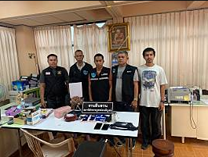

เมื่อวันที่ 16 มกราคม 2567 ได้ร่วมกันจับกุมตัว นายธนพัฒน์ หรือ กอล์ฟ หนูเสน อายุ 28 ปี ที่อยู่บ้านเลขที่ 199 หมู่ที่ 3 ตำบลร่อนพิบูลย์ อำเภอร่อนพิบูลย์ จังหวัดนครศรีธรรมราช
พร้อมด้วยของของกลาง
1. ยาเสพติดให้โทษประเภทที่ 1 (ยาบ้า) จำนวน 306 เม็ด
2. อุปกรณ์สำหรับใช้ในการเสพยาบ้าพร้อมไฟแช็ค จำนวน 1 ชุด
3. อาวุธปืนสั้นแบบไทยประดิษฐ์ ใช้กับกระสุน .38 จำนวน 1 กระบอก
4. อาวุธปืนสั้นแบบไทยประดิษฐ์ ใช้กับกระสุนลูกซอง เบอร์ 12 จำนวน 1 กระบอก
5. กระสุนปืนขนาด .38 จำนวน 4 นัด 6. กระสุนปืนลูกซอง เบอร์12 จำนวน 4 นัด 7. โทรศัพท์มือถือ 1 เครื่อง
เอกสารประกอบการจับกุม
1.รายงานผลการตรวจปัสสาวะโรงพยาบาลร่อนพิบูลย์พบสารเสพติดในปัสสาวะ (เมทแอมเฟตามีน)
2.บันทึกเหตุแห่งการตรวจค้น 3.บันทึกตรวจค้น 4.บันทึกยินยอมให้เข้าถึงข้อมูลโทรศัพท์
โดยกล่าวหาว่า
1. จำหน่ายยาเสพติดให้โทษประเภท1(ยาบ้า) โดยการมีไว้เพื่อจำหน่าย โดยกระทำเพื่อการค้าโดยมีอาวุธปืน และก่อให้เกิดการแพร่กระจายในกลุ่มประชาชน
2.เสพยาเสพติดให้โทษประเภท 1 (เมทแอมเฟตามีน) โดยฝ่าฝืนต่อกฎหมาย
3.มีอาวุธปืนและเครื่องกระสุนปืนไว้ในครอบครองโดยไม่ได้รับอนุญาต

ได้จัดทำบันกทึกจับกุมพร้อมทำการควบคุมตัวนำส่ง พงส.สภ.ร่อนพิบูลย์ ดำเนินคดีตามกฎหมายต่อไป พร้อมแจ้ง ผอ.ศูนย์ ตาม พ.ร .บ.ป้องกันและปราบปรามการทรมานฯสำนักงานอัยการทุ่งสงและอำเภอร่อนพิบูลย์ ในการควบคุมตัวผู้ถูกจับแล้ว

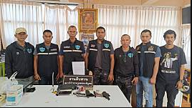

การจับกุมตัวผู้ต้องหาตามหมายจับ
ช่วงวันที่ 1 มกราคม 2567 ถึง 31 มกราคม 2567 ได้มีการจับกุมตัวผู้ต้องหาตามหมายจับ 2 ราย
ผู้ต้องหา 2 คน ดังนี้
1. เมื่อวันที่ 17 มกราคม 2567 สภ.ร่อนพิบูลย์ ได้ร่วมกันจับกุมผู้ต้องหาตามหมายจับ
นายเรวัฒน์ หรือ เขา ห่อทอง อายุ 36 ปี สัญชาติ ไทย ที่อยู่ 473 หมู่ที่ 5 ตำบลควนพัง อำเภอร่อนพิบูลย์ จังหวัดนครศรีธรรมราช
สถานที่จับกุม หลังบ้านเลขที่ 422 หมู่ 4 ตำบลทางพูน อำเภอเฉลิมพระเกียรติ จังหวัดนครศรีธรรมราช
ผู้ต้องหาตามหมายจับ ที่ 17/2567 ลงวันที่ 17 มกราคม 2566
ซึ่งต้องหาว่ากระทำความผิดฐาน “ลักทรัพย์ในเวลากลางคืนและทำให้เสียทรัพย์ ”

นำตัวส่งพนักงานสอบสวน สภ.ร่อนพิบูลย์ เพื่อดำเนินคดีตามกฎหมายต่อไป

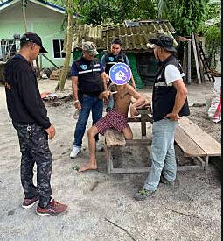

2. เมื่อวันที่ 22 มกราคม 2567 ชุดสืบสวนสภ.ร่อนพิบูลย์ พร้อมเจ้าหน้าที่ตำรวจสภ.คูคต ได้ร่วมกันจับกุมผู้ต้องหา จำนวน 1 ราย คือ นางสาวนภัสสร วาทีตรง อายุ 23 ปี ที่อยู่ 27/1 หมู่ที่ 6 ตำบลควนชุม อำเภอร่อนพิบูลย์ จังหวัดนครศรีธรรมราช ซึ่งเป็นบุคคลตามหมายจับของศาลจังหวัดธัญบุรี ที่18/2567 ลงวันที่ 9 มกราคม 2567
ซึ่งต้องหาว่ากระทำความผิดฐาน "ฉ้อโกง และโดยทุจริต หรือหลอกลวง นำเข้าสู่ระบบคอมพิวเตอร์ซึ่งข้อมูลคอมพิวเตอร์ที่บิดเบือนหรือปลอมไม่ว่าทั้งหมดหรือบางส่วน หรือข้อมูลคอมพิวเตอร์อันเป็นเท็จ อันมิได้กระทำต่อประชาชน"

ได้จัดทำบันทึกจับกุม ส่งพนักงานสอบสวน สถานีตำรวจภูธรคูคต เพื่อดำเนินการตามกฎหมาย พร้อมแจ้ง ผอ.ศูนย์ ตาม พ.ร.บ.ป้องกันและปราบปรามการทรมานฯ สำนักงานอัยการทุ่งสงและอำเภอร่อนพิบูลย์ในการควบคุมตัวผู้ถูกจับแล้ว

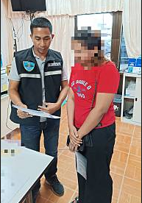

2. งานสอบสวน

เมื่อวันที่ 3 ม.ค. 67 พ.ต.ต.สัญญา กล่อมสุข พนักงานสอบสวนได้รับแจ้งความร้องทุกข์ โดยผู้แจ้งนายโกวิทย์ ห่อทอง มา สภ.แจ้งว่านายเรวัฒน์ ห่อทองได้ลักประตูกระจก จำนวน 2 บาน ราคา 20,000 บาท ประตูเหล็ก 1 บาน ราคา 10,000 บาท นำไปขาย จึงได้มาพบพนักงานสอบสวน เพื่อให้เจ้าหน้าที่ตำรวจช่วยดำเนินการตามกฎหมายต่อไป
เมื่อวันที่ 3 ม.ค. 67 พ.ต.ต.สัญญา กล่อมสุข พนักงานสอบสวนได้รับแจ้งความร้องทุกข์ โดยผู้แจ้งนายพัฒนพงศ์ ชุมนาคราช มา สภ.แจ้งว่าได้มีนายโอ(ไม่ทราบชื่อนามสกุลจริง)ขับขี่รถจักรยานยนต์โดยมีเพื่อนนั่งซ้อนท้ายมาด้วย 1 คน และคนซ้อนท้ายได้ชักอาวุธปืนสั้นไม่ทราบชนิด และขนาดมาข่มขู่ผู้แจ้ง และเพื่อนๆที่นั่งอยู่ที่มูลนิธิ แล้วพูดว่า “มึงไม่ๆๆ ออกมาถี” ผู้แจ้งและเพื่อนๆเกรงว่าจะได้รับอันตราย จึงได้มาพบพนักงานสอบสวน เพื่อให้เจ้าหน้าที่ตำรวจช่วยดำเนินการตามกฎหมายต่อไป
เมื่อวันที่ 3 ม.ค. 67 พ.ต.ต.สัญญา กล่อมสุข พนักงานสอบสวนได้รับแจ้งความร้องทุกข์ โดยผู้แจ้งนางยุพา รักช้าง มา สภ.แจ้งว่านายศุภกิตต์ มณีพรหม บุตรชายผู้แจ้งได้ขับขี่รถจักรยานยนต์ ยี่ห้อฮอนด้า รุ่นเวฟ 125 สีเทา-ดำ หมายเลขทะเบียน 1กน 7069 ภูเก็ต ไปจอดไว้ในโรงจอดรถโรงเรียนเสาธงวิทยาและตอนเย็นเลิกเรียนปรากฎว่ารถได้หายไป จึงได้มาพบพนักงานสอบสวน เพื่อให้เจ้าหน้าที่ตำรวจช่วยดำเนินการตามกฎหมายต่อไป
เมื่อวันที่ 4 ม.ค. 67 พ.ต.ท.พงษ์วุฒิ วุฒิพงศ์ พนักงานสอบสวนได้รับแจ้งความร้องทุกข์ โดยผู้แจ้งนายสมทรง ขุนคลัง มา สภ.แจ้งว่านายอนันตศักดิ์ สมมุ่ง ซึ่งเป็นลูกเลี้ยงได้ใช้ไม้ตีทำร้ายผู้แจ้งหลายครั้ง ทำให้ผู้แจ้งได้รับบาดเจ็บ เข้ารักษาตัวที่โรงพยาบาล จึงได้มาพบพนักงานสอบสวน เพื่อให้เจ้าหน้าที่ตำรวจช่วยดำเนินการตามกฎหมายต่อไป
เมื่อวันที่ 5 ม.ค. 67 ร.ต.อ.ประสาน ทองฉิม พนักงานสอบสวนได้รับแจ้งความร้องทุกข์ โดยผู้แจ้งนายสมมาส เส้งสุย มา สภ.แจ้งว่ามีนายยงยุทธ พิชัยยุทธ์ เข้ามาลักเอาพืชผลทางการเกษตร กล้วยจำนวน 4 เครือ จึงได้มาพบพนักงานสอบสวน เพื่อให้เจ้าหน้าที่ตำรวจช่วยดำเนินการตามกฎหมายต่อไป
เมื่อวันที่ 6 ม.ค. 67 ร.ต.อ.ณัฐวุฒิ จันทร์สมุทร พนักงานสอบสวนได้รับแจ้งความร้องทุกข์ โดยผู้แจ้งนางสาว อภัทสรา จากจอน มา สภ.แจ้งว่านายสุวัฒนา ลิ้มสุวรรณสวัสดิ์ บุตรชายผู้แจ้ง(สติไม่ดี)ได้ถูกนายเบิร์ด(ไม่ทราบชื่อสกุลจริง)ทำร้ายร่างกายด้วยการใช้เหล็กแทงปาล์มทุบตีทำร้ายได้รับบาดเจ็บ จึงได้มาพบพนักงานสอบสวน เพื่อให้เจ้าหน้าที่ตำรวจช่วยดำเนินการตามกฎหมายต่อไป
เมื่อวันที่ 7 ม.ค. 67 ร.ต.อ.อนุชาติ บริสุทธิ์ พนักงานสอบสวนได้รับแจ้งความร้องทุกข์ โดยผู้แจ้งนางเรวดี วุฒิกร มา สภ.แจ้งว่านางสาววันดี หรือแวว นุ่นเกิด กรณีส่งคนมาทวงเงินค่าแชร์อันเป็นการรังแก ข่มเหง คุกคาม โดยขับรถยนต์ไล่ติดตาม กลัวว่าจะเกิดอันตราย เกิดความตกใจกลัว เดือดร้อนรำคาญ จึงได้มาพบพนักงานสอบสวน เพื่อให้เจ้าหน้าที่ตำรวจช่วยดำเนินการตามกฎหมายต่อไป
เมื่อวันที่ 8 ม.ค. 67 พ.ต.ต.สัญญา กล่อมสุข พนักงานสอบสวนได้รับแจ้งความร้องทุกข์ โดยผู้แจ้งนางช่อ รามณี มา สภ.แจ้งว่ามีนางประไพ เพชรฤทธิ์ มาทำร้ายร่างกายผู้แจ้ง โดยการบีบคอ,ใช้มือตี และจับแขนขย่มไปมา จึงได้มาพบพนักงานสอบสวน เพื่อให้เจ้าหน้าที่ตำรวจช่วยดำเนินการตามกฎหมายต่อไป
เมื่อวันที่ 11 ม.ค. 67 ร.ต.อ.ณัฐวุฒิ จันทร์สมุทร พนักงานสอบสวนได้รับแจ้งความร้องทุกข์ โดยผู้แจ้งนางสาวสุธารัตน์ ประพันธ์ มา สภ.แจ้งว่ามีบุคคลไม่ทราบชื่อ ได้มาลักเอามิเตอร์น้ำ(มาตรวัดน้ำ)ไป จำนวน 4 ตัว จึงได้มาพบพนักงานสอบสวน เพื่อให้เจ้าหน้าที่ตำรวจช่วยดำเนินการตามกฎหมายต่อไป
เมื่อวันที่ 11 ม.ค. 67 ร.ต.อ.ณัฐวุฒิ จันทร์สมุทร พนักงานสอบสวนได้รับแจ้งความร้องทุกข์ โดยผู้แจ้งนายโกวิทย์ ห่อทอง มา สภ.แจ้งว่านายเรวัฒน์ ห่อทองซึ่งเป็นบุตร ได้พาเพื่อนจำนวน 2 คน โดยใช้รถยนต์กระบะ ยี่ห้ออีซูซุ สีบรอนเงิน ทะเบียน ผท 4010 นศ. ได้มาลักทรัพย์สินของผู้แจ้งหลายรายการ มูลค่าประมาณ 30,000 บาท จึงได้มาพบพนักงานสอบสวน เพื่อให้เจ้าหน้าที่ตำรวจช่วยดำเนินการตามกฎหมายต่อไป
เมื่อวันที่ 15 ม.ค. 67 ร.ต.อ.ประสาน ทองฉิม พนักงานสอบสวนได้รับแจ้งความร้องทุกข์ โดยผู้แจ้งนายสมพงค์ จันทิปะ มา สภ.แจ้งว่านายสัมพันธ์ ไหมคงแก้ว หลานผู้แจ้งได้มาก่อกวน ทำลายสิ่งของเอามีด หรือของมีคมมาขูดสีรถยนต์ บางครั้งพกพาอาวุธมีดและลวนลามผู้หญิง ก่อความเดือดร้อนกับชาวบ้านทุกคน จึงได้มาพบพนักงานสอบสวน เพื่อให้เจ้าหน้าที่ตำรวจช่วยดำเนินการตามกฎหมายต่อไป
เมื่อวันที่ 16 ม.ค. 67 ร.ต.อ.ณัฐวุฒิ จันทร์สมุทร พนักงานสอบสวนได้รับแจ้งความร้องทุกข์ โดยผู้แจ้ง ด.ญ.กนกร นราพงศ์ มา สภ.แจ้งว่ามีนายธีรยุทธ คำแหง ซึ่งบ้านอยู่ใกล้กันได้นำอาวุธปืนมาข่มขู่ผู้แจ้ง เข้าใจผิดเรื่องผู้หญิงเนื่องจากผู้แจ้งทำตัวเป็นทอม ผู้แจ้งเกรงว่าจะได้รับอันตราย จึงได้มาพบพนักงานสอบสวน เพื่อให้เจ้าหน้าที่ตำรวจช่วยดำเนินการตามกฎหมายต่อไป
เมื่อวันที่ 17 ม.ค. 67 ร.ต.อ.อนุชาติ บริสุทธิ์ พนักงานสอบสวนได้รับแจ้งความร้องทุกข์ โดยผู้แจ้งนายฉลอง สุขศีล มา สภ.แจ้งว่ามีบุคคล(ไม่ทราบชื่อสกุลจริง) เข้าไปงัดแงะเข้าไปภายในบ้าน ครั้งแรกได้ลักเอาปั๊มน้ำ จำนวน 1 เครื่อง ครั้งที่สองได้ลักเอาสายไฟไป จึงได้มาพบพนักงานสอบสวน เพื่อให้เจ้าหน้าที่ตำรวจช่วยดำเนินการตามกฎหมายต่อไป
เมื่อวันที่ 19 ม.ค. 67 พ.ต.ท.พงษ์วุฒิ วุฒิพงศ์ พนักงานสอบสวนได้รับแจ้งความร้องทุกข์ โดยผู้แจ้งนางสาวภาฝัน บุงอสตูล มา สภ.แจ้งว่าขณะที่ผู้แจ้งอยู่ที่โรงรับซื้อเศษยางได้มีนายสมศักดิ์ สุขช่วย ได้เข้ามาทำร้ายร่างกายผู้แจ้งได้รับบาดเจ็บ จึงได้มาพบพนักงานสอบสวน เพื่อให้เจ้าหน้าที่ตำรวจช่วยดำเนินการตามกฎหมายต่อไป
เมื่อวันที่ 23 ม.ค. 67 พ.ต.ต.สัญญา กล่อมสุข พนักงานสอบสวนได้รับแจ้งความร้องทุกข์ โดยผู้แจ้งนายชัยวิทย์ บุปผากิจ มา สภ.แจ้งว่ามีบุคคลไม่ทราบชื่อมาลักเอาคอมเพรสเซอร์แอร์ จำนวน 1 เครื่อง จึงได้มาพบพนักงานสอบสวน เพื่อให้เจ้าหน้าที่ตำรวจช่วยดำเนินการตามกฎหมายต่อไป

เมื่อวันที่ 25 ม.ค. 67 ร.ต.อ.ประสาน ทองฉิม พนักงานสอบสวนได้รับแจ้งความร้องทุกข์ โดยผู้แจ้งนายธนกฤต ด้วงแก้ว มา สภ.แจ้งว่านายณัฐภัทร ยะวิเชียร ได้ก่อเหตุเผาทรัพย์สินเสื้อผ้า ตู้ใส่ผ้า จนเป็นเหตุให้เพลิงไหม้เสียหาย จึงได้มาพบพนักงานสอบสวน เพื่อให้เจ้าหน้าที่ตำรวจช่วยดำเนินการตามกฎหมายต่อไป
เมื่อวันที่ 28 ม.ค. 67 พ.ต.ต.สัญญา กล่อมสุข พนักงานสอบสวนได้รับแจ้งความร้องทุกข์ โดยผู้แจ้งนายพูลศักดิ์ ทองแก้ว มา สภ.แจ้งว่ามีนายภานุวัฒน์ ทองแก้ว ได้ตัดทำลายต้นกระท่อมของผู้แจ้งจำนวน 2 ต้น ค่าเสียหายประมาณ 10,000 บาท จึงได้มาพบพนักงานสอบสวน เพื่อให้เจ้าหน้าที่ตำรวจช่วยดำเนินการตามกฎหมายต่อไป
เมื่อวันที่ 30 ม.ค. 67 ร.ต.อ.ประสาน ทองฉิม พนักงานสอบสวนได้รับแจ้งความร้องทุกข์ โดยผู้แจ้งนายมะเนตร จันทรแก้ว มา สภ.แจ้งว่าได้มีคนร้ายเข้าไปลักผลปาล์มน้ำมันในสวนของผู้แจ้งประมาณ 500 กิโลกรัม คิดเป็นเงินจำนวน ประมาณ 4,000 บาท โดยยังไม่ทราบว่าเป็นผู้ใด จึงได้มาพบพนักงานสอบสวน เพื่อให้เจ้าหน้าที่ตำรวจช่วยดำเนินการตามกฎหมายต่อไป
เมื่อวันที่ 31 ม.ค. 67 ร.ต.อ.ณัฐวุฒิ จันทร์สมุทร พนักงานสอบสวนได้รับแจ้งความร้องทุกข์ โดยผู้แจ้งนายสนธยา มูณี มา สภ.แจ้งว่าได้มีนายณัฐวุฒ แซ่ตัน,นายวรพล แสงวิเชียร และเพื่อนอีก 1 คน ไม่ทราบชื่อ ได้บุกรุกเข้าไปภายในบ้านและเข้าไปในห้องนอนแล้วพูดว่าไปพูดอะไรกับแม่กู ให้ไปขอโทษ อย่าให้กูต้องมารอบสอง แล้วทั้งสามคนได้ออกจากบ้าน จึงได้มาพบพนักงานสอบสวน เพื่อให้เจ้าหน้าที่ตำรวจช่วยดำเนินการตามกฎหมายต่อไป
ช่วงวันที่ 1 ม.ค. 67 ถึง 31 ม.ค. 67 พนักงานสอบสวนได้รับแจ้งความร้องทุกข์ จำนวน 19 เรื่อง
ช่วงวันที่ 1 ม.ค. 67 ถึง 31 ม.ค. 67 พนักงานสอบสวนได้รับสำนวนคดีอาญาไว้ทำการสอบสวน 29 คดี สอบสวนเสร็จสิ้นแล้ว 18 คดี คงเหลือและอยู่ระหว่างการสอบสวน 13 คดี
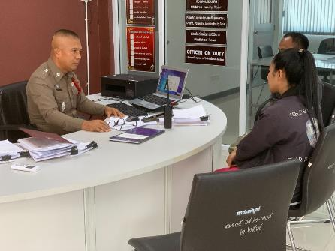
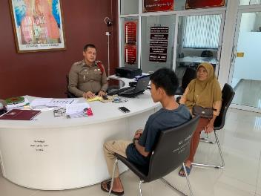

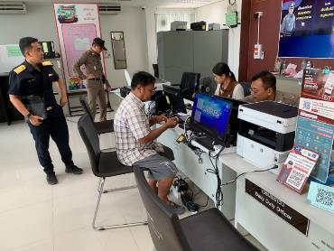

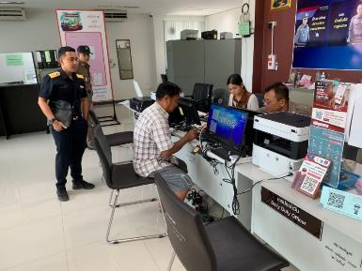

3. งานป้องกันปราบปราม
เมื่อวันที่ 3 ม.ค. 2567 ส.ต.ท.วัชรินทร์ ทองคำ ผบ.หมู่ (ป.) สภ.ร่อนพิบูลย์ ได้เป็นวิทยากรบรรยายครูตำรวจ D.A.R.E นักเรียนโรงเรียนวัดพิศาลนฤมิต ต.ร่อนพิบูลย์ อ.ร่อนพิบูลย์ จ.นครศรีธรรมราช
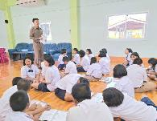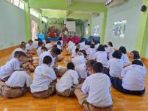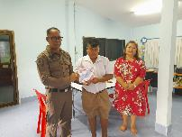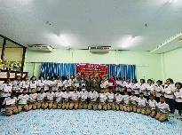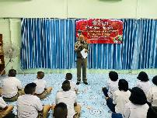
ภาพประกอบ

เมื่อวันที่ 26 ม.ค. 2567 เวลา 08.00 น ร.ต.อ.ปรวิชญ์ เดชภรภัทร รอง สว.จร.สภ.ร่อนพิบูลย์ มาให้ความรู้กฎหมายจราจรเพื่อป้องกันอุบัติเหตุ การสูญเสียชีวิตและทรัพย์สิน ,รณรงค์สวมหมวกกันิรภัย100% ,ป้องกันการแข่งรถในทาง ,การป้องกันยาเสพติด, ภัยจากแก๊งคอลเซ็นเตอร์ , และภัยคุกคามทางเพศจากสื่อออนไลน์ ให้กับเด็กนักเรียนโรงเรียนวีรศิลปินฯ ต.ร่อนพิบูลย์ อ.ร่อนพิบูลย์ จ.นครศรีธรรมราช
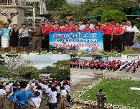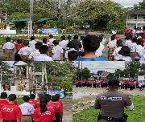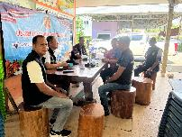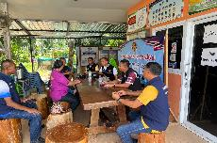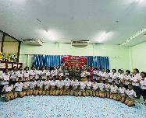
ภาพประกอบ

เมื่อวันที่ 20 ม.ค. 2567 พ.ต.ท.สุรจิตต์ จันทร์ชู สวป.สภ.ร่อนพิบูลย์ / หน.ชุด โครงการชุดชุมชนยั่งยืน ได้ออกตรวจเยี่ยมชุมชน ม.4 ต.หินตก อ.ร่อนพิบูลย์ จ.นครศรีธรรมราช

ภาพประกอบ

ช่วงวันที่ 1 ม.ค. 67 ถึง 31 ม.ค. 67 ร้อยเวร 2-0 สายตรวจรถยนต์ ได้มีการออกตรวจจุดเสี่ยง จุดล่อแหลมร้านสะดวกซื้อในพื้นที่ เพื่อป้องกันเหตุ สร้างความอุ่นใจ และรักษาความปลอดภัยให้แก่​​ประชาชน จำนวน…3,882……..ครั้ง

ภาพประกอบ

4. งานจราจร

เมื่อวันที่ ๙ ม.ค.๒๕๖๗ เวลา o๗.๑o น. เจ้าหน้าที่ตำรวจจราจรได้มีการอำนวยความสะดวกด้านการจราจรและดูแลความปลอดภัยของประชาชนและนักเรียนที่ข้ามถนนบริเวณหน้าโรงเรียนวัดเทพนมเชือด ม.๗ ต.ร่อนพิบูลย์ อ.ร่อนพิบูลย์ จ.นครศรีธรรมราช ในช่วงเวลาเร่งด่วน
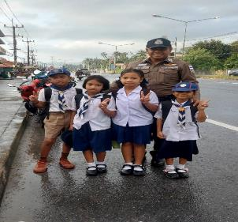

เมื่อวันที่ ๑๖ ม.ค.๒๕๖๗ เวลา o๗.oo น. ชุดปฏิบัติการจราจร สภ.ร่อนพิบูลย์ ได้มีการรักษาความปลอดภัยและอำนวยความสะดวกด้านการจราจรแก่ขบวนพาเหรด นักเรียนโรงเรียนร่อนพิบูลย์เกียรติวสุนธราภิวัฒก์ อำเภอร่อนพิบูลย์เนื่องจากการจัดกิจกรรมวันกีฬาสีโรงเรียน
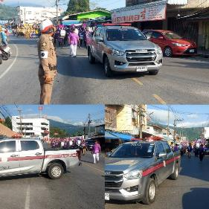

เมื่อวันที่ ๒๔ ม.ค.๒๕๖๗ เวลา ๑๓.๔o น. มีประชาชนขอความช่วยเหลือเนื่องจากรถจอดเสีย
เจ้าหน้าที่ตำรวจจราจรจราจรจึงให้การช่วยเหลือโดยการช่วยเข็นรถให้จอดไว้ไหล่ทางแล้วช่วยดำเนินการประสานกับอู่ซ่อมรถ ตามโครงการ “สุภาพบุรุษจราจร ประชาชนสัญจรปลอดภัย”

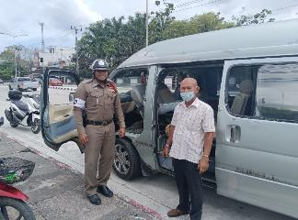

5. งานอำนวยการ

เมื่อวันที่ 22 มกราคม 2567 สภ.ร่อนพิบูลย์ ได้ประชุมประจำเดือน โดยได้มีการแจ้งข้อสั่งการที่สำคัญของผู้บังคับบัญชา ระดับ ตำรวจภูธรจังหวัด ระดับตำรวจภูธรภาค และ ระดับ ตร. ที่ได้กำชับ เน้นย้ำ การปฏิบัติ ตลอดจน ผกก.สภ.ร่อนพิบูลย์ ได้แจ้งกำชับ เน้นย้ำ และสั่งการต่างๆในการปฏิบัติงาน ได้แต่ละแผนกงานได้รายงานผลการปฏิบัติในรอบเดือนที่ผ่านมา ปัญหา อุปสรรค ให้ที่ประชุมทราบ เพื่อร่วมกันพิจารณาแก้ไขปัญหาอุปสรรค และขับเคลื่อนการปฏิบัติงานให้เป็นไปอย่างมีประสิทธิภาพ และมอบรางวัลให้กับข้าราชการตำรวจที่มีผลการปฏิบัติงาน เพื่อเป็นขวัญและกำลังใจในการปฏิบัติหน้าที่

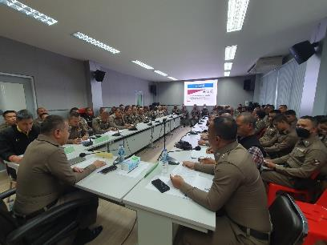
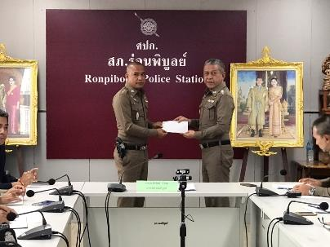

เมื่อวันที่ 26 มกราคม 2567 งานส่งกำลังบำรุง สภ.ร่อนพิบูลย์ ดำเนินการตรวจอาวุธปืน เสื้อเกราะ ประจำเดือน โดยได้เรียกตรวจอาวุธปืนประจำกายที่ข้าราชการตำรวจได้เบิกไปใช้ในการปฏิบัติหน้าที่ และตรวจนับอาวุธปืนคงคลัง
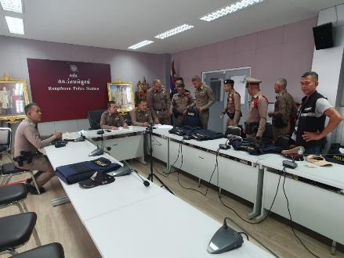

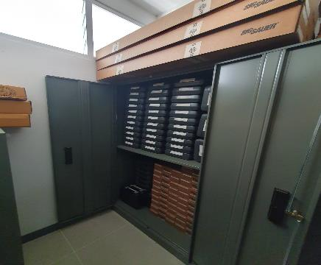

เมื่อวันที่ 31 มกราคม 2567 สภ.ร่อนพิบูลย์ ฝึกทบทวนระเบียบแถว การทำความเคารพ ยุทธวิธีการใช้อาวุธปืน ให้กับข้าราชการตำรวจทุกนายในสังกัด
